Klasa VIII – język niemiecki – 11.05- Urszula Kociołczyk

Temat: Auf der Straβe- Na ulicy ?

Jako notatkę proszę o przepisanie do zeszytu, pytań w jaki sposób pytamy kogoś o drogę?

ZAPYTANIE O DROGĘ

Entschuldigung, wo ist….? - Przepraszam , gdzie jest?

Wo befindet sich… ?- Gdzie znajduje się

Wo befinden sich…?- Gdzie znajdują się (l. mnoga)

Wie komme ich zur/zum….- Jak dojdę do

Ich suche… Ja szukam

Geh…- idź

Fahr- jedź

Gehen Sie- niech Pan/ Pani pójdzie

Fahren Sie- niech Pan/ Pani pojedzie

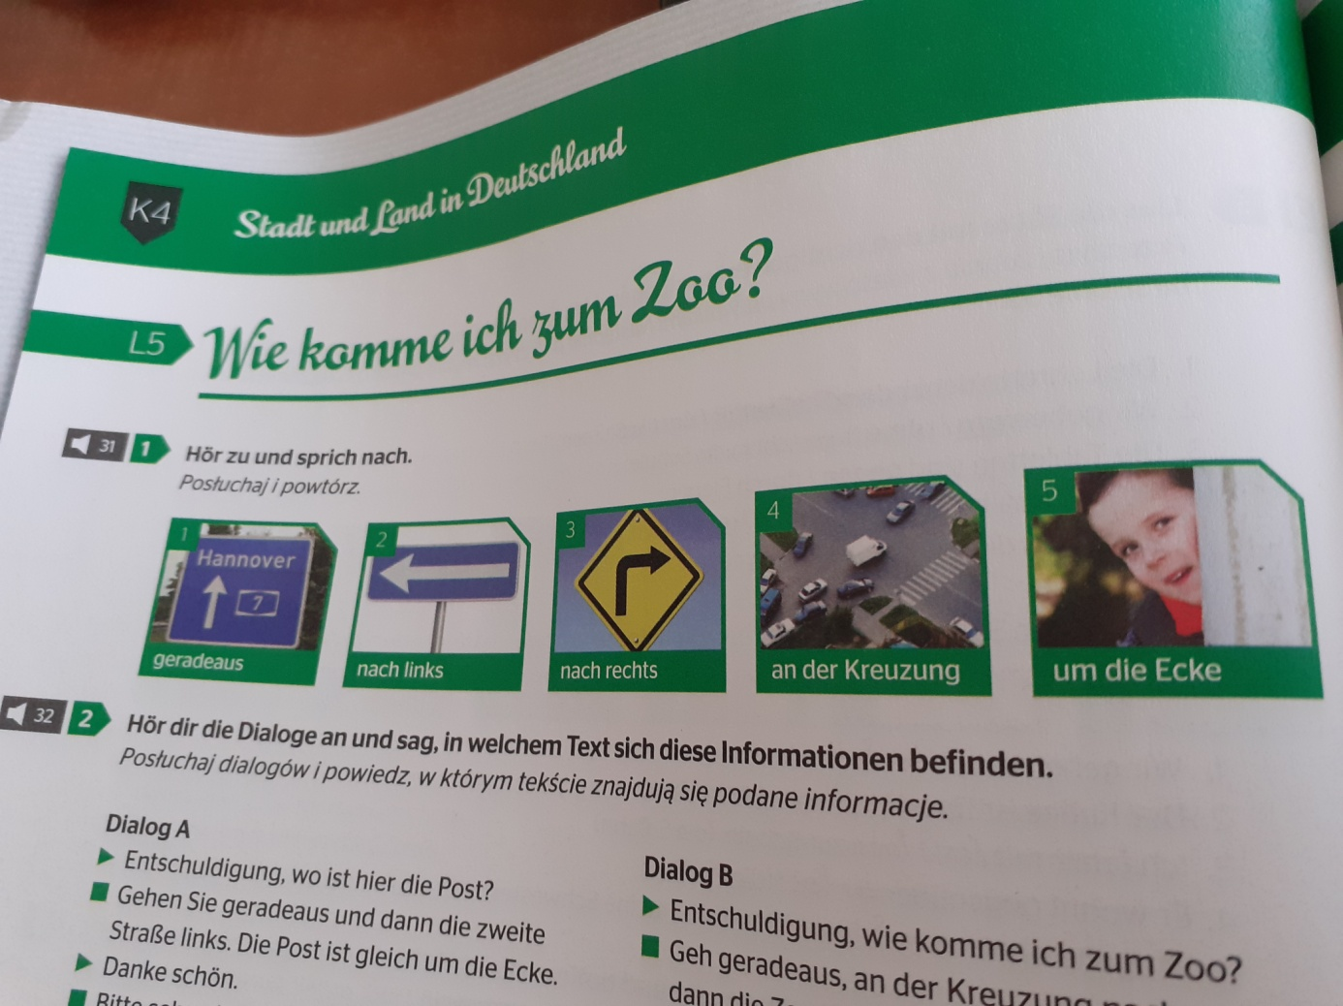

Praca domowa nr 1.

Przetłumacz zdania:

1. Przepraszam, gdzie jest poczta?
2. Niech pan pójdzie prosto
3. Gdzie znajduje się zoo?
4. Zoo jest za rogiem
5. Gdzie znajdują się restauracja i apteka?
6. One są po prawo
7. Ja szukam szpitala
8. Niech pan pojedzie w lewo

Klasa VIII – język niemiecki – 13.05- Urszula Kociołczyk

Temat: Gebote und Verbote- nakazy i zakazy

Gebote- nakazy

Verbote- zakazy

Hier darf man…- tutaj można

Hier darf man nicht….- tutaj nie można

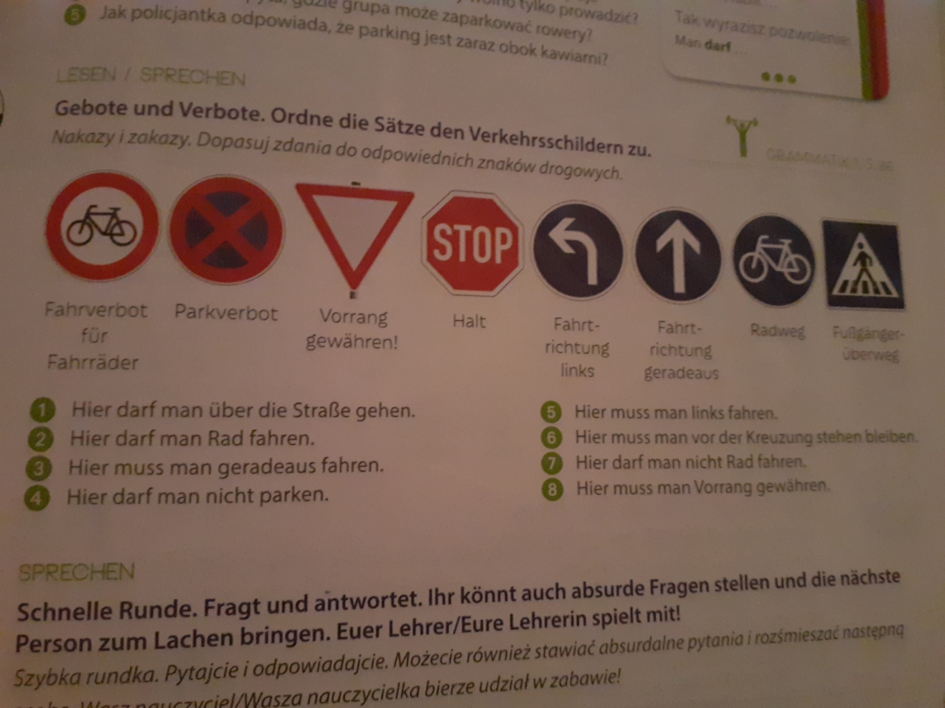

Proszę o namalowanie ☺ i przepisanie znaków drogowych- przetłumaczenie znaczenia

Oraz przepisanie zdań od 1 do 8